# **Cahier des charges - Projet Eco-Mobil**

Cahier des charges - Projet Eco-Mobil 1

1. Présentation du projet, contexte et finalité 1

1.1 Présentation du demandeur 1

1.2. Contexte du projet 1

1.3. Objectifs recherchés 2

1.4. Glossaire 3

1.5. Existant informatique 3

1.6. Contraintes techniques et réglementaires 3

1.7. Périmètre du projet 4

2. Expression du Besoin 4

2.1 Fonctionnalités liées à la Location 4

2.1.1 Création d’un compte client 4

2.1.2 Réservation d’un véhicule 4

2.1.3 Validation et paiement 5

2.1.4 Restitution du véhicule 5

2.1.5 Diagramme de cas d’utilisation 5

2.2 Fonctionnalités de suivi pour la Direction 7

2.2.1 Statistiques sur les locations 7

2.2.2 Suivi du chiffre d’affaires 7

2.2.3 Liste détaillée des réservations 7

## **1. Présentation du projet, contexte et finalité**

### **1.1 Présentation du demandeur**

Le demandeur est Eco-Mobil, une agence de location de voitures de taille mondiale, dans le but d’investir le marché de la mobilité verte. Eco-Mobil est spécialisée dans la location de véhicules électriques tels que vélos, trottinettes, gyropodes, skateboards, hoverboards et VTT.

L’entreprise a choisi la région Auvergne-Rhône-Alpes comme zone pilote, en particulier l’axe Annecy, Grenoble et Valence. Elle dispose actuellement de quatre agences à Annecy, Grenoble, Chambéry, et Valence et d’un entrepôt central à Meylan pour la maintenance et la logistique. La direction, initialement basée à Lyon, mais va déménager à Bron afin d’accueillir un service RH, un service marketing, un technicien informatique et un nouvel entrepôt avec les bureaux administratifs.

### 1.2. Contexte du projet

Eco-Mobil connaît un succès avec sa première phase de développement et souhaite étendre son réseau vers Saint-Étienne et Bourg-en-Bresse. Pour accompagner cette expansion, l’entreprise souhaite mettre en place un système d’information moderne et sécurisé. Ce système doit couvrir la gestion des réservations et locations, l’entretien de la flotte de véhicules ainsi que le suivi de l’activité par la direction.

Jusqu’ici, l’infrastructure informatique a été confiée à un prestataire externe, mais cette solution a été jugée insatisfaisante à la suite de problèmes de sécurisation (attaque par ransomware). La nouvelle infrastructure doit donc être créée en interne, afin de garantir fiabilité et sécurité.

### 1.3. Objectifs recherchés

* Améliorer le service client grâce à un site de réservation performant et une application mobile de suivi.
* Optimiser la gestion interne avec deux logiciels dédiés et un outil de pilotage stratégique.
* Renforcer la sécurité et assurer une disponibilité de 95% du service.
* Préparer l’expansion en garantissant une infrastructure évolutive.
* Valoriser l’image d’Eco-Mobil face à ses concurrents en offrant une offre fiable, moderne et sécurisée.

### 1.4. Glossaire

* Sortie location : Envoi d’un véhicule de l’agence vers l’atelier.
* Entrée location : Retour d’un véhicule de l’atelier vers l’agence.
* Sortie atelier / Entrée atelier : Mouvement de véhicules dans le cadre de la maintenance.
* Empreinte CB : Saisie sécurisée des données bancaires pour bloquer une réservation.
* Gyropode : Véhicule électrique individuel de type Segway.

### 1.5. Existant informatique

Actuellement :

* Un logiciel de location utilisé dans les agences.
* Une application mobile de suivi pour les clients.
* La direction souhaite disposer d’un outil de suivi dédié avec des indicateurs financiers et opérationnels.

Les infrastructures actuelles de l’axe Annecy et de Valence sont gérées par un prestataire externe mais ne seront pas reconduites. Les nouvelles agences (Bron, Lyon, Saint-Étienne, Bourg-en-Bresse) nécessiteront une infrastructure informatique construite de zéro.

### 1.6. Contraintes techniques et réglementaires

* Sécurité renforcée : Mots de passe conformes aux recommandations de l’ANSSI, protection contre les cyberattaques.
* Disponibilité minimale de 95 % du service location.
* Gestion centralisée des utilisateurs et de leurs droits.
* Outil de ticketing pour gérer les demandes des collaborateurs.
* Limitation des déplacements du technicien informatique grâce à des outils de gestion à distance.
* Respect de la législation en matière de protection des données clients.

### 1.7. Périmètre du projet

**Inclus dans le projet :**

* Gestion des réservations et locations.
* Outil de suivi pour la direction.

**Exclus du projet :**

* Gestion des paiements en ligne.
* Transport des véhicules entre agences et ateliers.
* Gestion juridique des sinistres ou vols.
* Maintenance constructeur hors garantie.
* Gestion de l’atelier (maintenance, réparations, suivi des interventions).
* Mise en place de la nouvelle infrastructure (Bron, Lyon, Saint-Étienne, Bourg-en-Bresse).
* Outil interne de support technique.

## **2. Expression du Besoin**

### **2.1 Fonctionnalités liées à la Location**

#### **2.1.1 Création d’un compte client**

* Utilisateur : Visiteur
* Entrées : email, mot de passe sécurisé
* Résultat attendu : un compte personnel permettant la réservation et le suivi.

#### **2.1.2 Réservation d’un véhicule**

* Utilisateur : Client connecté
* Entrées : agence, nombre de personnes, type(s) de véhicule, prénoms, date/heure, durée, demandes spéciales éventuelles
* Résultat attendu : confirmation de réservation, attribution d’un numéro, véhicules bloqués comme « réservés ».

#### **2.1.3 Validation et paiement**

* Utilisateur : Agence de location
* Entrées : numéro de réservation, validation paiement via prestataire bancaire
* Résultat attendu : réservation en statut « en cours », véhicules marqués « loués ».

#### **2.1.4 Restitution du véhicule**

* Utilisateur : Agence de location
* Entrées : numéro de réservation, véhicules restitués
* Résultat attendu : réservation en statut « terminée », véhicules à nouveau disponibles.

#### **2.1.5 Diagramme de cas d’utilisation**

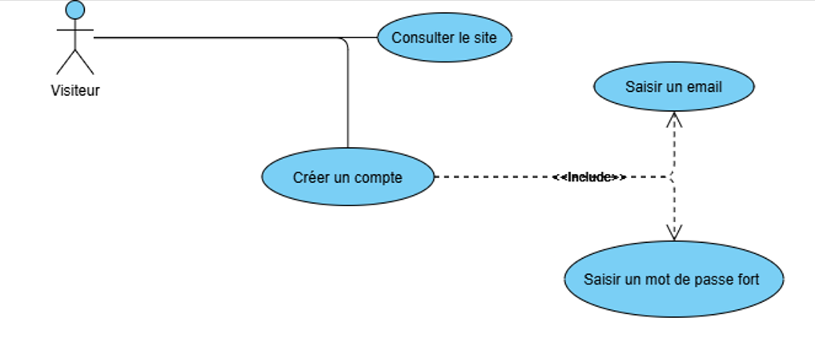

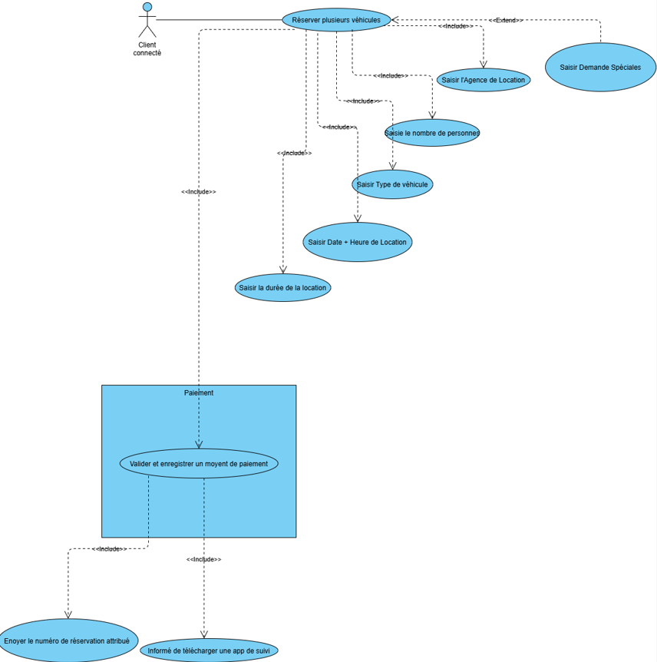

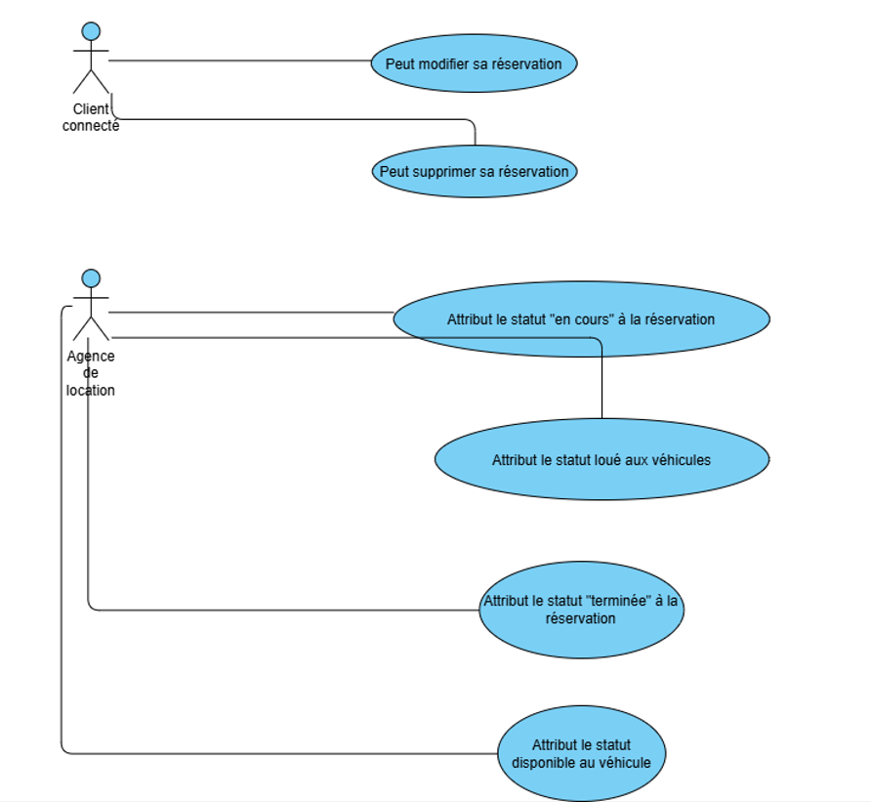

### **2.2 Fonctionnalités de suivi pour la Direction**

#### **2.2.1 Statistiques sur les locations**

* Utilisateur : Direction
* Entrées : période, agence(s) sélectionnées
* Résultat attendu : nombre de locations global et par durée.

#### **2.2.2 Suivi du chiffre d’affaires**

* Utilisateur : Direction
* Entrées : période, type de véhicule, agence
* Résultat attendu : chiffre d’affaires consolidé, comparatif par type de véhicule.

#### **2.2.3 Liste détaillée des réservations**

* Utilisateur : Direction
* Entrées : type de véhicule choisi
* Résultat attendu : affichage des réservations associées avec participants et dates.